



דוח מבקר המדינה | תמוז התשפ"ד | יולי 2024

משרד הבריאות

שבץ מוחי - טיפול ושיקום

שבץ מוחי - טיפול ושיקום

שבץ מוחי או אירוע מוחי (להלן גם - שבץ)[1] נוצרים בשל חסימה של אספקת דם לחלק מהמוח או בשל דימום מכלי דם במוח. בעקבות שבץ מוחי נפגעים או מתים חלקים שונים במוח, דבר העלול לגרום נזק מוחי ארוך טווח, נכות ואף מוות[2]. שבץ מוחי עלול לפגוע באזורים שונים של המוח ולחולל מגוון גדול של הפרעות מוטוריות, קוגניטיביות, שפתיות, רגשיות והתנהגותיות. גורם הזמן קריטי במתן הטיפול, וטיפול בחלון הזמן המומלץ משפיע על החלמתו של נפגע השבץ ומוביל להקטנה משמעותית של שיעורי הנכות והתמותה הנגרמים משבץ מוחי. הכלל הרפואי בהקשר הזה הוא "זמן הוא מוח" (Time is brain).

בשנת 2020 היו כ-18,400 מקרי שבץ חדשים בישראל, הגיל הממוצע של נפגעי השבץ בשנה זו היה 71.7, ו-20% מהמקרים היו מתחת לגיל 60. הסטטיסטיקה המוכרת בעולם המערבי מעידה שאחד מכל ארבעה אנשים בעולם יחווה שבץ מוחי בדרגת חומרה כלשהי במהלך חייו, חלקם קלים אבל חלקם הגדול משני חיים לרעה. קיימים שלושה סוגי שבץ: שבץ איסכמי (מרבית מקרי השבץ - 68% בשנת 2020); שבץ מוח דימומי - המורגי (מיעוט מהמקרים - 8%); ושבץ מוחי חולף - TIA (24%)[3].

לשבץ השלכות רפואיות, הדורשות טיפול ושיקום, והשלכות נוספות כמו אובדן כושר עבודה, אובדן עצמאות, נטל על המשפחה ועוד. חלק מהשלכות אלה מובילות לעלויות מתמשכות, שהן חלק מהנטל הכלכלי המושת על מערכת הבריאות ועל מערכות נוספות, כגון המוסד לביטוח לאומי. הטיפולים האפשריים במקרה של שבץ הם בין היתר: מתן תרופה תרומבוליטית תוך-ורידית TPA-IV (TPA)[4], צנתור כלי דם במוח וטיפול אחר (שמרני) במהלך האשפוז הכללי, כגון מתן תרופות לאיזון לחץ הדם.

לאחר הטיפול בבית החולים מופנים החולים לתהליך של שיקום, המתקיים באשפוז או בקהילה. במסגרת השיקום מטפלים בנפגע השבץ שתפקודו התדרדר או נפגע כתוצאה מהמחלה, והמטרה היא שיפור תפקודים מוטוריים, קוגניטיביים, חושיים, שפתיים ורגשיים ולהחזיר אותו, עד כמה שניתן, לאורח חיים עצמאי ופעיל.

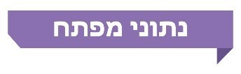

|  |  |  |  |  |  |  |  |  |  |  |  |  |  |
| --- | --- | --- | --- | --- | --- | --- | --- | --- | --- | --- | --- | --- | --- |
| **18,373** **מקרי שבץ** | |  | | | **71.7** | |  | | **הסיבה השנייה לתמותה** | |  | | **2.3 מיליארד ש"ח** |
| דווחו בישראל בשנת 2020. בשנת 2030 צפויים כ-30,000 מקרים. ההערכות הן ש-100,000 מקרי שבץ מוחי מתרחשים בישראל מדי שנה, פי חמישה וחצי מהמקרים המדווחים[5] |  | | הגיל הממוצע של נפגעי שבץ מוחי בישראל בשנת 2020. זאת לעומת 75 בארה"ב; ו-74 באנגלייה | | |  | | שבץ מוחי הוא הסיבה השנייה בהיקפה לתמותה בעולם | |  | | לפי הערכות - סך העלויות הישירות והעקיפות של השבץ המוחי בישראל[6] | |
| **46.5%** |  | | **כ-50%** | | |  | | **25 נוירולוגים מומחים לשבץ בלבד** | |  | | **כ-50% בלבד** | |
| מנפגעי השבץ בישראל ב-2021 (כ-8,300) לא הגיעו לבתי החולים באמבולנס אלא בדרך עצמאית - דבר העלול לעכב את ההגעה, לגרום נזקים בריאותיים, נפשיים ועקיפים (למשל כלכליים) ולפגוע בסיכויי ההחלמה |  | | | מנפגעי השבץ בישראל בשנת 2020 (כ-9,000) לא אושפזו במחלקה נוירולוגית או במחלקה נוירוכירורגית ובפרט לא ביחידות שבץ; יעד האיגוד האירופי לשנת 2030 הוא ש-90% מהנפגעים יאושפזו ביחידות לשבץ מוחי | |  | | קיימים בבתי החולים בשנת 2024, לעומת המלצות הוועדה לבחינת מקצוע הנוירולוגיה המצביעות על צורך של 39 נוירולוגים כאלה (מחסור של 36%) | |  | | מ-11 המרכזים המצנתרים היו זמינים לצנתר בשעות שלאחר שעות הפעילות בימים מסוימים במרץ ובמאי 2023, ולכן נדרש היה להעביר נפגע שבץ לצנתור מוח בבית חולים אחר[7] | |
| **כ-50%** |  | | **כ-39%** | | |  | | **כ-20%** | |  | | **11.6 ימים** | |
| מנפגעי השבץ שנזקקו לצנתור והועברו בשנים 2019 - 2021 מבתי חולים שאינם מצנתרים לבתי חולים מצנתרים (248 בשנת 2019, 222 בשנת 2020 ו-200 בשנת 2021) לא צונתרו בסופו של דבר; חלקם בשל החמצת "חלון הזמנים" שאיפשר זאת |  | | | מנפגעי השבץ בשנת 2020 לא קיבלו שירותי שיקום לאחר שחרורם מהאשפוז הכללי – כ-4,830 נפגעים מתוך כ-12,450 נפגעי השבץ הפוטנציאליים לשיקום | |  | | שיעור החולים שהמתינו מעל שבוע עד להעברתם מאשפוז כללי לאשפוז שיקומי בשנת 2023 | |  | | המספר הממוצע של ימי המתנה עד לקבלת שיקום בקהילה בשנת 2020 | |

פעולות הביקורת

בחודשים פברואר עד אוקטובר 2023 בדק משרד מבקר המדינה את הטיפול בנפגעי שבץ מוחי ואת שיקומם. בין השאר נבדקו הנושאים האלה: התוכנית הלאומית לטיפול ולמניעת נזקי שבץ מוחי; מיטות השבץ ויחידות השבץ בבתי החולים; סוגי הטיפול המותאמים לנפגעי שבץ מוחי; ניהול המשאבים של מערך הצנתורים - בתי החולים המצנתרים ומצנתרי המוח; העברת נפגעי השבץ בין בתי החולים לצורך צנתור; שיקומם של נפגעי שבץ מוחי; וסיוע פסיכולוגי וסוציאלי לנפגעי השבץ. הבדיקה נעשתה בגופים שלהלן:

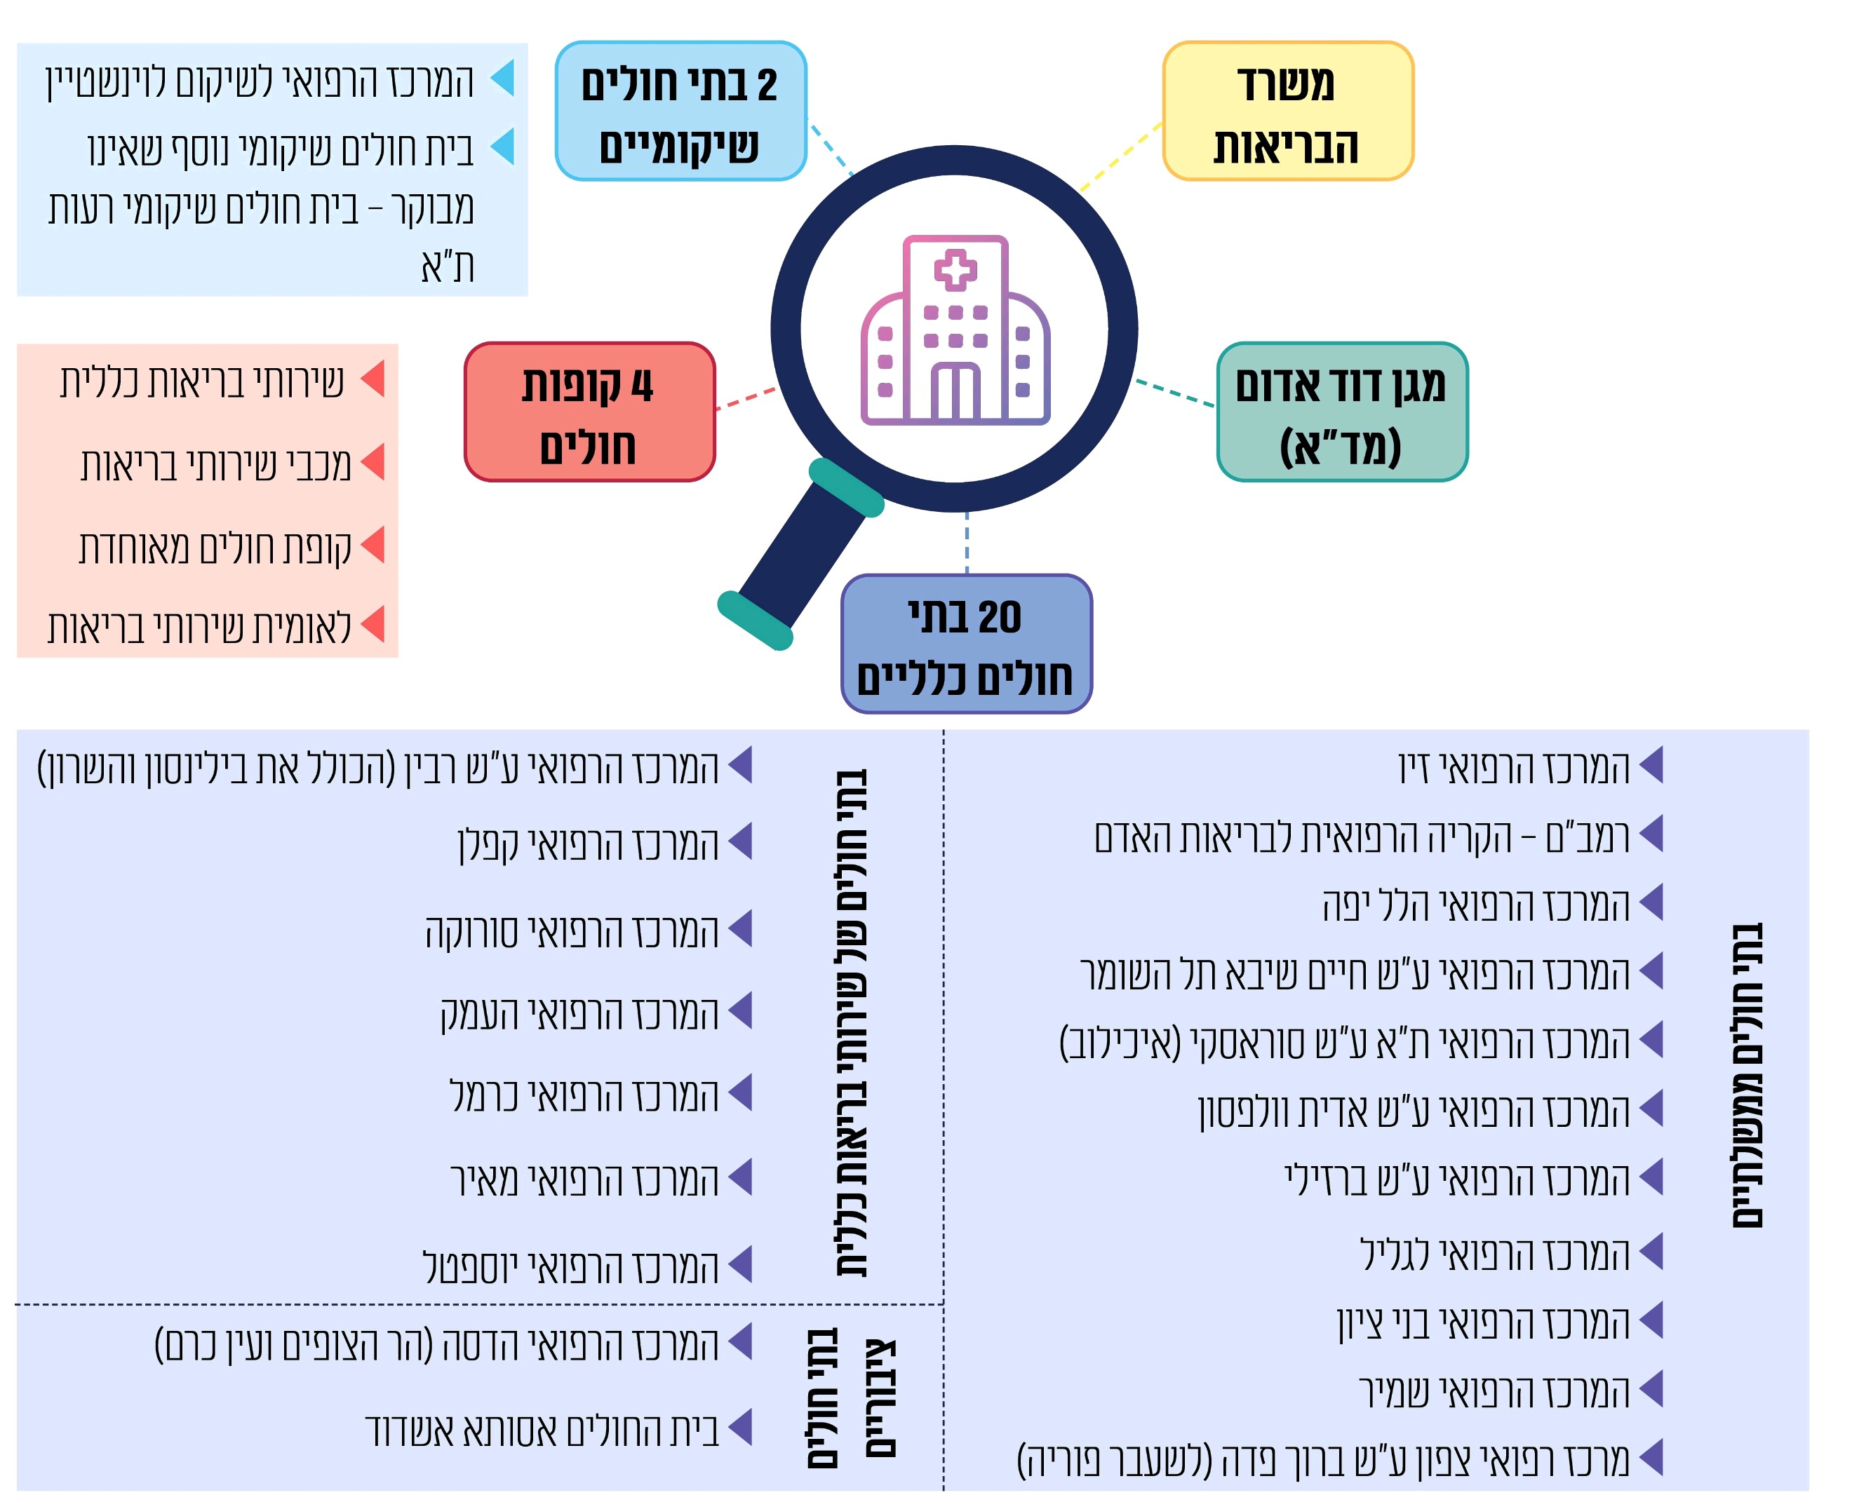

במסגרת הביקורת התקיימו תהליכי שיתוף ציבור: עשרה ראיונות אישיים וארבע קבוצות מיקוד שבהן השתתפו 25 מבוגרים, ובהם מי שלקו בשבץ מוחי, רובם הגדול בשנים 2020 - 2023, או בני משפחתם הקרובה שליוו אותם בעת האירוע. תהליך שיתוף הציבור התקיים לצורך שמיעת עמדת הדוברים בנוגע לטיפול בעת השבץ המוחי ובשיקום שלאחריו. המשתתפים היו מכל אזורי הארץ. נפגעי השבץ, המצויים ברמות תפקוד שונות, טופלו בבתי חולים כלליים-ממשלתיים, בתי חולים ציבוריים ובתי חולים של שירותי בריאות כללית (הכללית).

נוסף על כך, צוות הביקורת סקר כ-90 תיקים מדגמיים של מטופלים נפגעי שבץ שאושפזו במחלקות הנוירולוגיות והפנימיות בשני בתי חולים, בילינסון של הכללית ואסותא אשדוד הציבורי, בשנים 2022 - 2023.

תמונת המצב העולה מן הביקורת

ליקויים

**התוכנית הלאומית לטיפול ולמניעת נזקי שבץ מוחי** - בשנת 2014 גיבש משרד הבריאות תוכנית לאומית לטיפול בנזקי שבץ מוחי ולמניעתם (התוכנית הלאומית) ובהתאם לה פעלה מערכת הבריאות. בביקורת עלה כי המשרד לא קבע לוחות זמנים לביצוע התוכנית הלאומית לשנים שלאחר 2016 ואף לא קבע יעדים ומדדי הערכה מעודכנים ונוספים שיבצעו הגורמים השותפים לתוכנית. אף שמדובר בתוכנית שמשרד הבריאות הגדיר כתוכנית לאומית, שכן היא משפיעה על היקף אוכלוסייה גדול, כ-18,000 איש בשנה, ועל אף הערכת המשרד שקיים צורך לעדכן את בסיס התקציב בסכום של 14.4 מיליון ש"ח (נוסף על תקצוב חד-פעמי של 60.2 מיליון ש"ח בשנת 2014), אין למשרד נתונים מלאים על היקף השקעתו התקציבית בתוכנית. בפועל, בנוגע לתקופה 2015 עד 2023, הנתונים הידועים למשרד הם של תקצוב התוכנית בסכום של 2.5 מיליון ש"ח (עבור 2022 - 2023 בלבד) ועל ביצוע בתקופה 2016 - 2022 בסכום של 6.3 מיליון ש"ח. בפועל, תקצוב התוכנית הלאומית לשבץ מוחי היה מתוך התקציב השנתי השוטף של משרד הבריאות, ואין בתקציב משרד הבריאות סעיף ייעודי שיכול להבטיח תקציב שנתי קבוע לביצוע התוכנית. בהיעדר מידע מלא על היקף השקעת המשרד בתוכנית, הוא אינו יכול להעריך את התפוקות ממנה ביחס לעלותה וביחס לעלויות הישירות והעקיפות של השלכות השבץ המוחי בישראל - הערכה של כ-2.3 מיליארד ש"ח בשנת 2018, כל שכן אין הוא יכול להעריך אם היקף התקציב שהוא השקיע בתוכנית הולם את צרכיה, אם תועלות התוכנית משקפות מיצוי יעיל של התוכנית ואם קיים תקצוב יתר בתוכנית, או לחלופין, נדרשת הקצאת תקציב גבוהה יותר כדי למצות אותה.

**מיטות שבץ ויחידות שבץ מוחי** - הטיפול המיטבי בנפגעי שבץ מוחי ניתן בבתי החולים הכלליים במיטות ייעודיות לשבץ מוחי (מיטות שבץ), ובפרט כשהן מאוגדות ליחידת שבץ מוחי. בביקורת עלה כי נתוני משרד הבריאות בנוגע למיטות השבץ ולפיזורן בבתי החולים ובנוגע ליחידות השבץ אינם מלאים, וכי יש פערים בין נתוניו לבין נתוני בתי החולים. לדוגמה: בשיבא, ברמב"ם ובבילינסון יש יחידות שבץ, אך במשרד הבריאות היחידות האלה אינן רשומות כלל. לעומת זאת, בשמיר לא קיימת יחידה כזו, ואולם לפי נתוני משרד הבריאות היא קיימת. כתוצאה מכך נפגעת מסוגלות המשרד להעריך את יכולת המענה הטיפולי של בתי החולים לנפגעי השבץ. עוד עלה כי יש שישה בתי חולים כלליים (בני ציון, מאיר, קפלן, כרמל, העמק ויוספטל) שכלל אין בהם מיטות שבץ - חמישה מהם בתי חולים של הכללית. אף שהמשרד תכנן שיחידות השבץ יהיו בכל 20 בתי החולים שנבדקו, בפועל, נכון ליולי 2023, הן קיימות רק ב-13 בתי חולים. בשנת 2020 כ-50% מנפגעי השבץ אושפזו במחלקות שאינן מיועדות לטיפול בנפגעי שבץ; 39% מהנפגעים - במחלקה פנימית[8], שבה הטיפול בשבץ מתאים פחות לנפגעי שבץ לעומת הטיפול במחלקה נוירולוגית או במחלקה נוירוכירורגית. נתונים אלו אינם תואמים ליעד שקבע האיגוד האירופי, שעמד, נכון למועד הביקורת, על אשפוז של 80% ממטופלי השבץ ביחידות לשבץ מוחי[9]. יצוין שהיעד של האיגוד לשנת 2030 הוא אשפוז של 90% ממטופלי השבץ ביחידות לשבץ מוחי[10].

**חשיבות ההגעה המיידית באמבולנס לבית החולים** - נכון לשנת 2021, כמעט חצי (46.5%; כ-8,300) מנפגעי השבץ הגיעו לבתי החולים בדרך עצמאית ולא באמצעות אמבולנס, דבר העלול לעכב את ההגעה, לגרום לנפגעי השבץ נזקים בריאותיים, נפשיים ועקיפים (למשל כלכליים) ולפגוע בסיכוייהם להחלמה. בשנת 2020 הגיעו יותר יהודים מערבים לבית החולים באמבולנס, כ-57% מהנפגעים לעומת כ-36%, בהתאמה. כמו כן, יותר מבוגרים מצעירים הגיעו לבית החולים באמבולנס. למשל, 69% מהנפגעים בגיל 80 ומעלה לעומת כ-50% מהנפגעים בגיל 60 עד 79 וכ-38% מתחת לגיל 60.

**מתן תרופה תרומבוליטית תוך-ורידית (TPA)** - TPA הוא טיפול תרופתי שניתן באירועים של שבץ איסכמי, כאשר הדבר אפשרי. טיפול זה מאפשר זרימת דם מחודשת אל רקמות המוח ובאורח זה מביא לצמצום משמעותי של שיעור התמותה ולהפחתת הסיכון למוגבלות ולנכות בקרב הנפגעים. לפי נייר העמדה של החברה הישראלית לשבץ (חי"ש)[11], מתן TPA מתאים ל-25% מנפגעי השבץ האיסכמי. כל 17 בתי החולים שנבדקו (ללא נתוני שמיר והלל יפה), למעט זיו, נתנו TPA בפחות מ-25% מהמקרים בשנת 2021. כמו כן, קיימת שונות רבה בין בתי החולים בנוגע לשיעור החולים שניתן להם TPA, והוא נע מ-5.8% בלבד ממקרי השבץ בבני ציון (הנמוך ביותר) ל-30.4% בזיו (הגבוה ביותר).

**ניהול משאבי מערך הצנתורים - בתי החולים המצנתרים ומצנתרי המוח**

* **פיזור המרכזים המצנתרים ורופאים מצנתרים** - משרד הבריאות לא הגדיר את התקן הנדרש ליחס שבין מרכז מצנתר לגודל האוכלוסייה וליחס שבין מספר הרופאים מצנתרי המוח לגודל האוכלוסייה. המשרד גם אינו מנהל לוח מקוון (דשבורד), המרכז מידע עדכני ושוטף על זמינות מצנתרי המוח. לכן אמבולנסים ובתי חולים שמעבירים נפגע שבץ מוחי לצורך צנתור אינם יודעים באופן שוטף ומיידי באילו בתי חולים יש מצנתרי מוח זמינים.
* **זמינות מצנתרי מוח בשעות הפעילות הרגילות ובשעות שלאחר שעות הפעילות (אחה"צ/ ערב/שבת/חג) ופיזורם במחוזות** - כאשר מצנתרים נעדרים מעבודתם, זמינות הצנתורים מצטמצמת. בשישה בתי החולים (מתוך 11 בתי החולים המצנתרים) יש רק מצנתר אחד, וכשהוא נעדר מבית החולים, לא ניתן לבצע בבית החולים צנתור מוח. מדובר ברמב"ם, בנהרייה, בפוריה, בסורוקה ובברזילי, הנמצאים באזורי פריפריה, ובהדסה עין כרם. בחודש מרץ 2023 בשישה (סורוקה, ברזילי, רמב"ם, נהרייה, פוריה ואיכילוב) מבין 11 בתי החולים המצנתרים היו ימים שלא היה בהם מצנתר בשעות שלאחר שעות הפעילות, ובחודש מאי 2023 - בשמונה (סורוקה, ברזילי, רמב"ם, נהרייה, פוריה, הדסה עין כרם, בילינסון ואיכילוב). זמינות מצנתרי המוח במחוז דרום בשעות שלאחר שעות הפעילות היא הנמוכה ביותר מכל המחוזות: ב-11 ימים במרץ 2023 לא היה אף מצנתר מוח זמין בשעות שלאחר שעות הפעילות, ובמאי 2023 - במהלך 14 ימים בחודש.
* שליטה במשאבי הצנתור וניהולם - לעומת מדינות שבהן יש מנגנונים להסדרה של ההעברות בין בתי חולים לצורך צנתור, למערכת הבריאות בישראל אין מנגנונים כאלו. משרד הבריאות ביקש להסדיר מנגנון כזה, ובשנת 2021 החליט המנכ"ל שיש לרכז עבודת מטה שתביא להקמה ולפיתוח של מרכז שליטה ארצי. בדומה למרכז השליטה הארצי שמפעיל המשרד עבור המחלקות לרפואה דחופה (המלר"דים) של בתי החולים, גם מרכז שליטה זה אמור היה לאפשר ניהול של כלל המשאבים - מרכזים מצנתרים ורופאים מצנתרים - וכן להציג לוח בקרה המרכז את זמינותם בזמן אמת. באמצעים אלו ניתן לייעל את תהליכי העברת נפגעי השבץ המוחי בין בתי החולים ולמצות את המשאבים הקיימים לצורך ביצוע הצנתורים. ואולם, החלטת מנכ"ל המשרד לא יושמה, ונכון לסיום מועד הביקורת לא הוקם מרכז שליטה ארצי.

**העברת נפגעי שבץ בין בתי החולים לצורך צנתור מוחי**

* **גיבוש תמונת מצב על העברות בין בתי החולים** - לרשם השבץ שבמשרד הבריאות יש נתונים גולמיים בנוגע למספר נפגעי שבץ מוחי שהועברו לבתי חולים אחרים ובנוגע לזמני ההעברה שלהם, אך אין בידו כל הנתונים הנדרשים כדי שמשרד הבריאות יוכל לקבוע מנגנון לניהול המשאבים הקיימים באופן היעיל ביותר. בין השאר, אין בידיו נתונים על מספר הנפגעים בכלל ואלו שנדרשו להעברות לצורך ביצוע צנתור, מספר הניסיונות לתיאום העברות שלא צלחו, שיעור ביצוע הצנתורים אצל נפגעים שהועברו, הזמן מרגע ההעברה עד ביצוע הצנתור, המרחק בין בית החולים שהעביר את המטופל לצורך הצנתור לזה שקלט אותו, זמני ההמתנה לאמבולנס לצורך ביצוע ההעברה, תוצאות הצנתור, הסיבות לכך שחולים שהועברו לא צונתרו ומידע אחר שעשוי להיות רלוונטי לצורך גיבוש מנגנון ניהולי.
* **נתוני העברות של נפגעי שבץ מוחי שיועדו לצנתור** - כמחצית מנפגעי השבץ שהועברו - 248 בשנת 2019, 222 בשנת 2020 ו-200 בשנת 2021 - מבתי חולים שאינם מצנתרים לבתי חולים מצנתרים, לא צונתרו בסופו של דבר. זאת בין היתר בשל החמצת "חלון הזמנים" שאיפשר זאת – לא יאוחר משש עד שמונה שעות מהופעת תסמיני השבץ. בשנים 2019 - 2021 פרק הזמן החציוני מההגעה למלר"ד בבית החולים שאינו מצנתר ועד ההגעה לבית החולים המצנתר עמד על בין 174 דקות בשנים 2019 ו-2020 ל-192 דקות בשנת 2021. פרקי זמן אלה ארוכים ב-45% וב-60%, בהתאמה, מפרק הזמן שממליצה עליו החברה הישראלית לשבץ - 120 דקות. אשר לפרק הזמן שמההגעה למלר"ד בבית החולים שאינו מצנתר ועד לצנתור עצמו, עלה שהזמן החציוני עמד על 270 דקות (4.5 שעות), 120 דקות יותר מהזמן עד ביצוע הצנתור לחולים שהגיעו ישירות לבית החולים המצנתר בכל אחת משלוש השנים.

**העברת תצלומי דימות בין בתי חולים לצורך החלטה על צנתור** - על אף הצורך שהעלו המועצות הלאומיות[12] מול משרד הבריאות בשנת 2014 ועל אף המלצות החברה הישראלית לשבץ משנת 2021 בדבר הצורך לשתף תצלומי דימות בין כל בתי החולים באמצעות ממשקים ייעודיים לארכיבים הדיגיטליים של תצלומי הדימות בבתי החולים, רק חלק מהממשקים קיימים. בשל כך אין אפשרות לכל בתי החולים לצפות בתצלומי הדימות של בתי החולים האחרים. בהיעדר ממשקים, רופאים מעבירים ביניהם את תצלומי הדימות בדרכים אחרות, למשל באמצעות מסרון (ביישומון הווטסאפ). ואולם, דרך העברה זו פוגעת באיכות התמונה, ולכן עלולה להוביל להחלטות רפואיות שגויות. למשל, ייתכן שהוחלט שנפגע השבץ מתאים לצנתור ולכן יש להעבירו לבית חולים מצנתר, אך בדיקת דימות נוספת בבית חולים זה מראה שמצבו לא התאים לצנתור מלכתחילה.

**שיעור נפגעי השבץ שקיבלו שיקום לאחר שחרורם מהאשפוז הכללי** - בשנת 2020 כ-39% (4,830) מתוך 12,450 נפגעי השבץ הפוטנציאליים לשיקום (מתוך 18,373 נפגעי השבץ באותה השנה) לא קיבלו שירותי שיקום כלל לאחר שחרורם מהאשפוז הכללי, וכ-61% (7,620) בלבד קיבלו שירותי שיקום במוסדות השיקום (באשפוז) או בקהילה או בשניהם. אי-קבלת שירותי שיקום מקטינה את הסיכוי של נפגעי השבץ המוחי לשוב לאורח חיים פעיל ובריא ולתפקוד מיטבי ומגדילה את הסיכון שלהם לתמותה.

**שיקום במהלך האשפוז בבתי החולים הכלליים**

* **תקינת כוח אדם במקצועות הפרה-רפואיים במחלקות הנוירולוגיות ומתן טיפולים פרה-רפואיים במהלך האשפוז הכללי** - בביקורת עלה כי מתוך 20 בתי החולים הכלליים שנבדקו, שישה בית החולים אינם מקצים תקנים למחלקות הנוירולוגיות לשלושה מקצועות פרה-רפואיים (פיזיותרפיה, ריפוי בעיסוק וקלינאות תקשורת), החיוניים לשיקום נפגעי שבץ - שמיר, בני ציון, ברזילי, נהרייה, בילינסון ויוספטל (שבו אין מחלקה נוירולוגית ונפגעי השבץ מאושפזים במחלקה הפנימית); שבעת בתי חולים אחרים מקצים תקנים עבור מחלקות אלו למקצוע אחד או שניים משלושת המקצועות - וולפסון, קפלן, זיו, איכילוב, שיבא, העמק ופוריה; ויתר שבעת בתי החולים - אסותא אשדוד, הדסה, מאיר, כרמל, סורוקה הלל יפה ורמב"ם - מקצים במחלקות תקנים לשלושת המקצועות. ארבעה מתוך 20 בתי החולים הכלליים שנבדקו (ברזילי, רמב"ם, סורוקה ויוספטל בו אין מחלקה נוירולוגית) אינם מספקים טיפול שיקומי לנפגעי השבץ בשום מקצוע מהמקצועות הפרה-רפואיים במהלך אשפוזם הכללי; בית חולים אחד (וולפסון) אינו מספק שני סוגי טיפולים פרה-רפואיים; שלושה נוספים (איכילוב, זיו, ושיבא) אינם מספקים אחד משלושת סוגי הטיפולים. כך נפגעת היכולת של המחלקות לספק שירותים אלו לנפגעי השבץ המוחי, דבר העלול לפגוע ביכולת נפגעי השבץ להשתקם ולהגדיל את הסיכון שלהם לנזקים פיזיים, קוגניטיביים ורגשיים.
* **סיוע נפשי לנפגעי שבץ מוחי** - 11 מתוך 20 בתי החולים שנבדקו (איכילוב, אסותא אשדוד, בני ציון, שמיר, ברזילי, גליל מערבי, סורוקה, פוריה, שיבא, וולפסון ויוספטל) אינם מספקים סיוע נפשי של פסיכולוג.
* **סיוע של עובדים סוציאליים לנפגעי שבץ מוחי מאושפזים למיצוי זכויותיהם** - חמישה מתוך 20 בתי החולים שנבדקו (וולפסון, שיבא, רמב"ם, איכילוב ופוריה) נותנים הדרכה וסיוע רק לחלק ממטופלי השבץ לפני שחרורם בנוגע לזכויות המגיעות להם.

**רופאים מומחים לשיקום ולגריאטרייה וביצוע הערכה תפקודית לנפגע שבץ מוחי** - רק בארבעה מתוך 20 בתי החולים שנבדקו (פוריה, שיבא, נהרייה ואיכילוב) בוצעה הערכה תפקודית לנפגעי השבץ במהלך האשפוז לצורך המלצה על שיקום על ידי רופא גריאטר או רופא שיקום, וזאת בהתאם להנחיות משרד הבריאות. בנוגע לרופאים מומחים לשיקום, נכון לשנת 2021, רשומים 204 מומחים לשיקום, אף שנדרשים בארץ כ-400 מומחים. המחסור הארצי במומחים לשיקום וברופאים גריאטריים והיעדר תקינה במחלקות האשפוז הכללי פוגעים ביכולת לבצע הערכה תפקודית לכל נפגעי השבץ המוחי בהתאם להנחיות.

**ריכוז המידע בנוגע להמלצות בתי החולים לשיקום נפגעי השבץ** - רשם השבץ אוסף נתונים על כל נפגע שבץ שקיבל טיפול שיקומי באשפוז ובקהילה, ואולם אין לו נתונים על ההמלצות לשיקום שניתנו לנפגע לקראת שחרורו מהאשפוז הכללי, ובפרט אם הומלץ עבורו שיקום באשפוז או בקהילה ובאיזה מהתחומים. בנסיבות אלו, למשרד הבריאות יש נתונים רק על אלה שקיבלו שיקום בפועל, ואולם אין לו נתונים על כל נפגעי השבץ המוחי שנזקקו לשיקום, על המסגרת השיקומית המומלצת לכל אחד מהם (אשפוז או קהילה) ועל סוגי טיפולי השיקום הנדרשים לו. לפיכך אין לו היכולת להציג תמונת מצב כוללת של צורכי החולים הנזקקים לשיקום ולנתח את הפעולות שעליו לעשות כדי לתת מענה לצרכים. מדובר במעקב, פיקוח ובקרה לא-מספקים על תחום זה.

**זמן ההמתנה למסגרת שיקומית אחרי האשפוז הכללי** - משרד הבריאות אינו מודד את זמני ההמתנה בין ההחלטה של בית החולים הכללי על העברת נפגע השבץ למסגרת שיקום ועד העברתו אליה בפועל. מבדיקה בימים מדגמיים בחודשים יוני-אוגוסט 2023 ב-20 בתי חולים לגבי 117 מאושפזים עלה, כי 67% מהחולים (79 חולים) המתינו מעל 48 שעות עד להעברתם ו-20% מהחולים (24 חולים) אף המתינו שבוע ויותר. שיהוי במועד תחילת תהליך השיקום עלול לפגוע בסיכויי החלמתם של הנפגעים.

**מסגרות שיקום של נפגעי שבץ מוחי לאחר האשפוז בבית החולים**

* **הערכת איכות השיקום של נפגעי השבץ המוחי במסגרות השיקום** - אף ששיקום נפגעי שבץ מוחי הוא קריטי בנוגע ליכולת שלהם לחזור ככל הניתן לחיים רגילים ושגרתיים, ואף שמשרד הבריאות הגדיר את השיקום כחלק משמעותי ואינטגרלי מהטיפול בחולה, המשפיע ישירות על שיפור תפקודו המוטורי והקוגניטיבי, ואף קבע מדד איכות המשקף את שיעור הביצוע של הערכה תפקודית בכניסה למוסד השיקום וביציאה ממנו, הוא לא קבע שיש לבחון את היעילות של תהליך השיקום עצמו אצל נפגעי שבץ מוחי, ובכלל זה לא קבע את הדרך שבה ניתן לאמוד את יעילות מערכי השיקום ואת מידת ההשפעה של פעולות השיקום המבוצעות במוסדות השיקום השונים על שיפור תפקודיהם של המטופלים. למשרד אין נתונים שיכולים לשמש בסיס מידע לבחינת יעילות המערך.
* **תוכנית לאומית לשיקום נפגעי שבץ מוחי וקביעת יעד למספר מיטות השיקום** - שיעור כלל מיטות השיקום בארץ (עבור שבץ מוחי ועבור חולים אחרים) עמד בשנת 2021 על 0.3 מיטות ל-1,000 נפש בלבד לעומת 0.5 מיטות בממוצע ה-OECD. עולה מכך שישראל נמצאת במקום ה-11 מתוך 23 מדינות ה-OECD שעימן מבוצעת ההשוואה (מתוך 31 מדינות החברות ב-(OECD. מתוך כלל מיטות השיקום בישראל, 2,100 מיטות מתאימות לשיקום נפגעי שבץ מוחי. מאז שנת 2014 (מועד גיבוש התוכנית הלאומית) ונכון למועד סיום הביקורת, לא קבע משרד הבריאות תוכנית פעולה בנוגע לשיקום משבץ מוחי ולא גיבש הערכה כמה מיטות שיקום נדרשות לפי גודל האוכלוסייה. בנסיבות אלה פועל מערך השיקום באופן בלתי מתוכנן, ללא יעדים שיכווינו את פעולותיו, בלי ידע מהם הצרכים העתידיים למיטות השיקום וללא תכנון מענים מתאימים, לרבות כוח אדם ייעודי ותקציבים נדרשים. כמו כן, קיים פער ביחס שבין מיטות השיקום לנפגעי השבץ בין המחוזות: במחוז מרכז יחס מיטות השיקום לנפגע שבץ הוא הגבוה ביותר - 0.196 מיטות לנפגע שבץ מוחי; ואילו במחוז ירושלים, יהודה ושומרון, היחס הוא הנמוך ביותר מבין ששת המחוזות - 0.035 מיטות.
* **זמן ההמתנה מהשחרור מאשפוז ועד לקבלת טיפול שיקומי בקהילה** - הנחיית משרד הבריאות היא להעביר את הנפגע למסגרת שיקומית ללא שיהוי לצורך הבטחת שיקום רציף ומיידי. עם זאת, זמן ההמתנה הממוצע לשיקום בקהילה (במסגרת אשפוז בית, אשפוז יום שיקומי או כטיפולים פרה-רפואיים בקהילה) לשנת 2020 היה 11.6 ימים - פרק זמן דומה בארבע קופות החולים. עוד נמצא כי מספר ימי ההמתנה הרבעוני העליון היה 15 - 17 ימים בארבע הקופות[13]. זמן המתנה זה, המעכב את תחילת השיקום בקהילה, עלול לגרום לכך שהנפגעים יחמיצו את חלון הזמן לשיקום יעיל ומיטבי, יבצעו אותו בשוק הפרטי במימון שלהם או שיוותרו עליו, תוך פגיעה במצבם הבריאותי והנפשי.



**קליטה במלר"ד בבית החולים - נאמני שבץ מוחי** - יצוין לחיוב כי בכל 20 בתי החולים הכלליים שנבדקו מונה בעל תפקיד ייעודי לנושא השבץ במלר"ד, האחראי לקליטת נפגע השבץ באופן יעיל ומהיר ולהעברתו להמשך אבחון וטיפול.

עיקרי המלצות הביקורת

נוכח ההשלכות החמורות שעלולות להיות בעקבות שבץ מוחי, אם מבחינת בריאות נפגע השבץ ואיכות חייו ואם מבחינת ההשלכות הכלכליות הרחבות שיש לתחלואה זו, ונוכח התחזית להתרחבות היקף נפגעי השבץ המוחי, מומלץ שמשרד הבריאות ירכז את נתוני התקציב של התוכנית הלאומית, כך שיוכל לבחון את הביצוע אל מול התכנון. מומלץ עוד שהמשרד יקבע לוחות זמנים לביצוע התוכנית, ויקבע יעדים ומדדי הערכה מעודכנים עבור הגורמים השותפים לתוכנית.

מומלץ שמשרד הבריאות ירכז את הנתונים המלאים והמדויקים בנוגע למיטות השבץ ובנוגע ליחידות השבץ בבתי החולים. עוד מומלץ שהמשרד, בשיתוף בתי החולים, יבחן את הסיבות לכך שעדיין יש בתי חולים שאין בהן מיטות שבץ ויחידות שבץ, ובפרט יבחן את התשתיות הנדרשות, וכן יפעל לכך שבכל בתי החולים תהיה יחידת שבץ ויתווספו המיטות החסרות, יעד שקבע המשרד בתוכנית הלאומית משנת 2014.

מומלץ שמשרד הבריאות יבדוק את הסיבות שבעטיין כחצי מהציבור אינו מגיע לבתי החולים באמצעות אמבולנס ויגביר את המודעות לדרך הפינוי בקרב האוכלוסיות השונות ובכלל הגילים, זאת בין היתר, כדי לשפר את העמידה בחלון הזמנים למתן טיפול לנפגעי השבץ. כן מומלץ שהמשרד יתייחס גם לשאלת מימון ההסעה לבית החולים, אם מי שמגלה סימני שבץ מוחי אינו מאושפז בסופו של דבר. זאת אל מול הנזקים הבריאותיים, הנפשיים והעקיפים שעלולים להיגרם לנפגע השבץ ולמשפחתו והעלויות העלולות להיגרם בעקבותיהם בשל הגעה מאוחרת לבית החולים בעקבות בחירה שלא להגיע באמבולנס.

מומלץ כי משרד הבריאות יגדיר את התקן הראוי ליחס שבין מרכז מצנתר ומספר המצנתרים לבין גודל האוכלוסייה שאותה הם משרתים תוך התחשבות בפיזור האוכלוסייה באותו אזור גיאוגרפי ובמרחק שלה מהמרכזים המצנתרים, יוודא עמידה בתקן שיקבע וימשיך לעודד התמחותם של מצנתרים בכלל ובפריפריה בפרט. כן מומלץ שהמשרד יקים מרכז שליטה וניהול ארצי, שיאפשר ניהול מרוכז של משאב המצנתרים בראייה כלל-ארצית ויבטיח את זמינותם בכל עת ובכל מחוז. מרכז השליטה גם יוכל לספק תמונת מצב רציפה של זמינות מערך הצנתורים בבתי החולים, באופן שניתן יהיה לאתר באמצעותו בית חולים ורופא מצנתר זמינים. בהמשך לכך, מומלץ שהמשרד יקבע לוחות זמנים לקידום המשימה ויעדים פרטניים לכל תחום ויגדיר את מקורות המימון האפשריים ואת הפעולות הנדרשות להשגתם. זאת כדי לחסוך זמן יקר בהעברת נפגעי שבץ לצנתור ולמנוע עיכוב שיכול להשפיע על מצבם הרפואי. עוד מומלץ שהמשרד יגדיר ממשקי העברה של תוצאות בדיקות ההדמיה בין בתי החולים או צפייה בהן, ויקבע פרק זמן מרבי להגעת אמבולנס לבית חולים לצורך העברה של נפגעי שבץ ויעקוב אחר מימושו.

מומלץ שמשרד הבריאות יבחן את הסיבות למצב שיותר משליש מנפגעי השבץ הפוטנציאליים לשיקום לא קיבלו שיקום לאחר שחרורם מהאשפוז הכללי, וכי יפעל להרחבת שיעורם של מקבלי השיקום. פעולה זו נחוצה כדי להגביר את הסיכוי של נפגעי שבץ מוחי לשוב לאורח חיים פעיל ובריא ולתפקוד מיטבי ולהורדת הסיכון שלהם לתמותה. עוד מומלץ כי המשרד ימפה את הצורך במקצועות הפרה-רפואיים החיוניים לשיקום בכלל בתי החולים, ובהתאם לכך יגבש תוכנית רב-שנתית להשלמת השירותים הנדרשים בתחומים הפרה-רפואיים. על המשרד לוודא כי בתי החולים הכלליים מיידעים את כל המטופלים ומשפחותיהם על זכויותיהם למיצוי פוטנציאל השיקום ומפנים אותם לגורמים המתאימים לקבלת סיוע. כן מומלץ כי המשרד יגבש תוכנית להשלמת הפערים ברופאים מומחים בשיקום ובגריאטרייה. אף מומלץ שהמשרד ינחה את בתי החולים לקודד את ההמלצה לשיקום לנפגעי השבץ על פי שדות שיגדיר המשרד, כדי שניתן יהיה לנתח את הנתונים, לאתר פערים ביכולת לספק שירותי שיקום, לוודא שהשיקום ניתן לכל מי שנדרש לו ולהעריך את היעילות של תהליך השיקום.

מומלץ כי משרד הבריאות יבחן את הגורמים לשיהוי שחרור נפגעי השבץ מבתי החולים הכלליים אל המסגרות השיקומיות באשפוז בכל מחוז, יבדוק אם היצע מיטות השיקום הקיים לנפגעים תואם את הצרכים השיקומיים שלהם וישלים תוכנית לאומית למיטות שיקום בכלל, לצד התוכנית הייעודית לשיקום בעקבות שבץ מוחי, בדגש על מחוזות שבהם יחס מיטות השיקום לנפגע שבץ הוא נמוך במיוחד. הדבר מקבל משנה תוקף גם בעקבות הצורך שנוסף לשירותי שיקום לפצועי מלחמת "חרבות ברזל". עוד מומלץ שמשרד הבריאות יגבש מדד לבחינת יעילות השיקום שיכלול כלים שיאפשרו לבחון את יעילות השיקום ואיכותו במסגרות (בבתי חולים ובקהילה) השיקום ולעמוד על איכות הטיפולים שנעשו ועל התאמתם למטופלים לצורך שיפור מצבם. מדד השיקום יוכל לשקף את יעילות פעולות השיקום, וכשהיא מיטבית יכול להצטמצם הצורך בשיקום נוסף על זה שהמטופל כבר קיבל.



המחלקות שבהן אושפזו נפגעי שבץ מוחי ומספרם, 2020

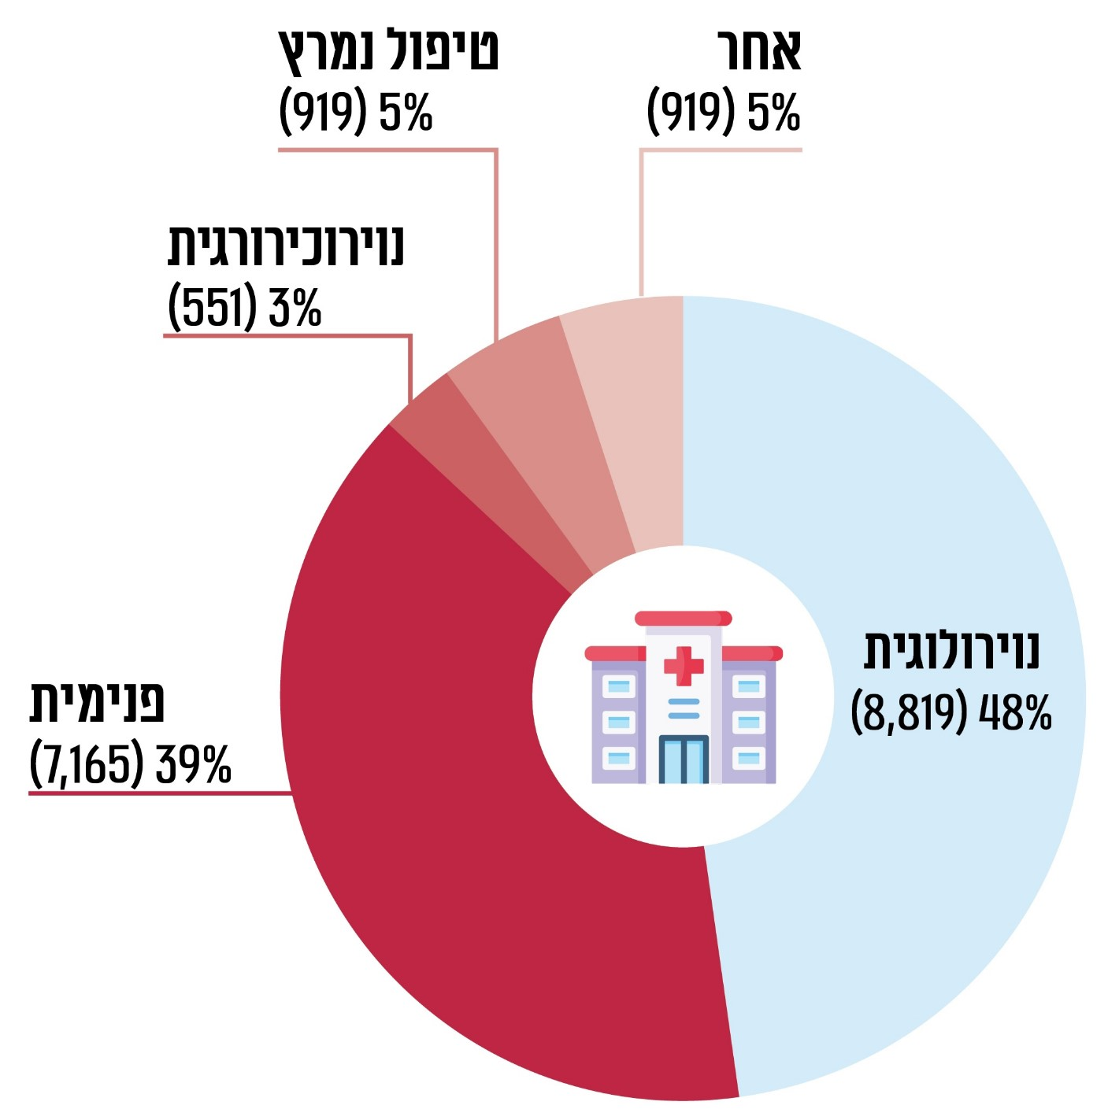

על פי נתוני הרישום הלאומי לשבץ מוחי בישראל, בעיבוד משרד מבקר המדינה.

**מהתרשים עולה שכ-50% מנפגעי השבץ אושפזו במחלקות שאינן מיועדות לטיפול בנפגעי שבץ - 39% מהנפגעים אושפזו במחלקות הפנימיות, שבהן הטיפול בשבץ מתאים פחות לנפגעי שבץ לעומת טיפול במחלקה נוירולוגית או במחלקה נוירוכירורגית. זאת אף שהיעד של האיגוד האירופי עמד, נכון למועד הביקורת, על אשפוז של 80% ממטופלי השבץ ביחידות לשבץ מוחי, והיעד של האיגוד לשנת 2030 הוא אשפוז של 90% ממטופלי השבץ ביחידות לשבץ מוחי.**

סיכום

שבץ מוחי הוא הסיבה השנייה בהיקפה לתמותה בעולם. השבץ עלול לפגוע באזורים שונים של המוח, לחולל מגוון גדול של הפרעות מוטוריות, קוגניטיביות, שפתיות, רגשיות והתנהגותיות ועלול להוביל לנכות ואף למוות. בשנת 2020 דווחו כ-18,400 מקרים חדשים של שבץ מוחי, אך לפי ההערכה יש 100,000 מקרי שבץ מוחי לשנה - פי כחמישה וחצי מהמקרים המדווחים. העלויות הישירות והעקיפות של השלכות השבץ המוחי בישראל מוערכות בסכום של 2.3 מיליארד ש"ח בשנה, נכון לשנת 2018. גורם הזמן קריטי במתן טיפול לנפגע שבץ מוחי, וטיפול בחלון הזמן הנדרש מוביל להקטנה משמעותית של שיעורי הנכות והתמותה הנגרמים מהשבץ ומשפיע על החלמת הנפגע.

בדוח עלו ליקויים הנוגעים לטיפול המיטבי הנדרש לנפגעי השבץ ובכללם אלו: אשפוז הנפגעים במחלקות שאינן ייעודיות לטיפול בשבץ מוחי, וזאת בין היתר מפני שהטיפול בשבץ מוחי אינו בתחום ההתמחות של הצוות המטפל, ובפרט הרופאים והצוות הסיעודי; למשרד הבריאות אין מנגנון המאפשר ניהול יעיל ומרכזי של מערך הצנתורים, היעדר שגורם לכך שמטופלים הזקוקים לצנתור מוח עלולים שלא לקבל אותו או לבזבז זמן יקר בהגעה לבית חולים מצנתר זמין, תוך סיכון להרעה במצבם; נפגעי השבץ אינם מקבלים את מלוא שירותי השיקום הנדרשים להם במהלך האשפוז הכללי, והשירותים שהם מקבלים במסגרות השיקום אינם בזמינות ובנגישות הראויה, בדגש על מחוזות שבהם יחס מיטות השיקום לנפגע שבץ נמוך יותר מאחרים. המשרד אף אינו בודק את היעילות של כלל מערך השיקום לנפגעי השבץ.

מספר מקרי השבץ צפוי לגדול באופן משמעותי בעשורים הקרובים בשל שינויים דמוגרפיים בגודל האוכלוסייה ובהרכבה, ובפרט בשל הגידול החזוי בקבוצות הגיל של גיל 65 ומעלה - מכ-18,400 מקרים בשנת 2020 ל-30,000 בשנת 2030, פי 1.7. זאת לעומת הגידול הצפוי של האוכלוסייה מעל גיל 18, שהוא פי 1.2. ההערכה מצביעה על כך שאחד מכל ארבעה אנשים בעולם יחווה שבץ מוחי בדרגת חומרה כלשהי במהלך חייו. לפיכך חשוב הן לקדם את המניעה של אירועי שבץ והן שמשרד הבריאות יפעל להגברת המודעות לזיהויו של אירוע שבץ ולהגעה מהירה לבית החולים, כדי שהנפגעים יקבלו את הטיפול המתאים והמיטבי בטווח הזמן המתאים ובמיטות הייעודיות לטיפול בשבץ. כמו כן, נחוץ שהמשרד יפעל לפיזור המצנתרים ולהגדלת זמינותם באופן שייתן מענה מיטבי בכל חלקי הארץ, כמו גם למתן שיקום מועיל, שיוכל להחזיר את נפגעי השבץ לתפקוד עצמאי תוך שיפור איכות חייהם ושל בני משפחתם.

1. CVA - Cerebrovascular Accident or Stroke
2. לפי ה-CDC (Center for Disease Control and Prevention)
3. שבץ איסכמי (חסימתי) - זרימת הדם למוח נפסקת עקב קריש דם החוסם את העורק; שבץ מוח דימומי - המורגי - כלי דם במוח דולף או נקרע והדם שנאגר לוחץ על תאי המוח וגורם להם נזק; שבץ מוחי חולף (TIA) - אספקת הדם למוח מופסקת באופן זמני עקב חסימה בכלי דם, חסימה הנפתחת באופן עצמוני.
4. טיפול תרופתי במתן תוך-ורידי, הגורם להמסת הקריש בכלי הדם שנחסם ולפתיחתו ובאורח זה לחידוש זרימת הדם אל רקמות המוח.
5. הערכה של החברה הישראלית לשבץ, הפועלת במסגרת האיגוד הנוירולוגי, השייך להסתדרות הרפואית בישראל. החברה הישראלים לשבץ מייעצת למשרד הבריאות וכן מפרסמת ניירות עמדה המסייעים בקביעת הנחיות וכללים מקצועיים בנוגע לשבץ מוחי.
6. הערכה כלכלית של עמותת נאמן לנפגעי שבץ מוחי מספטמבר 2021, שהתייחסה לעלויות בשנת 2018.
7. במשך שלושה ימים במרץ 2023 ובמשך שבעה ימים במאי 2023.
8. משרד הבריאות, המרכז הלאומי לבקרת מחלות, **הרישום הלאומי לשבץ מוחי בישראל - דוח לשנת 2020** (מאי 2022).
9. חי"ש והאיגוד הנוירולוגי, **יחידות שבץ מוח בישראל - 2020**.
10. אתר איגוד השבץ האירופי.
11. חי"ש פועלת במסגרת האיגוד הנוירולוגי של ההסתדרות הרפואית בישראל (הר"י) והיא מייעצת למשרד הבריאות וכן מפרסמת ניירות עמדה המסייעים בקביעת הנחיות וכללים מקצועיים בנוגע לשבץ מוחי.
12. המועצות הלאומיות הן גופים מקצועיים, רב-מערכתיים, המייעצות למנכ"ל משרד הבריאות, כל אחת לפי תחום מומחיותה בתחומי הרפואה השונים. המועצות המדוברות לעיל הן המועצה הלאומית ללוגיסטיקה במערכת הבריאות והמועצה הלאומית לדימות.
13. כלומר, 25% מהמטופלים המתינו יותר מ-17-15 ימים לקבלת שיקום בקהילה בחלוקה של ארבע הקופות.